Domácí příprava 30.3. – 3.4..2020
SEXTA B
Téma: Čína – obyvatelstvo
(využij Atlas světa, popřípadě prezentaci zaslanou na třídní e-mail)

1. Obyvatelé ČLR tvoří asi 18,5% obyvatel planety. Průměrný věk obyvatel Číny je 38,4 roku.
Jak se vnějšími znaky odlišují od obyvatel ČR?
Vývoj počtu obyvatel Číny:
rok 1650 100 mil. obyvatel 1850 420 mil. 1980 975 mil.
rok 1983 1 000 mil. 1990 1 013 mil. 1999 1 124 mil.
rok 2004 1 287 mil. 2005 1 306 mil. 2006 1 314 mil.
rok 2008 1 330 mil. 2015 1 368 mil. 2017 1 382 mil.
rok 2019 1 400 mil. obyvatel

2. Dej do souvislosti rozložení obyvatel Číny a geografické podmínky (povrch, říční síť, kvalitu půdy,
podnebí)
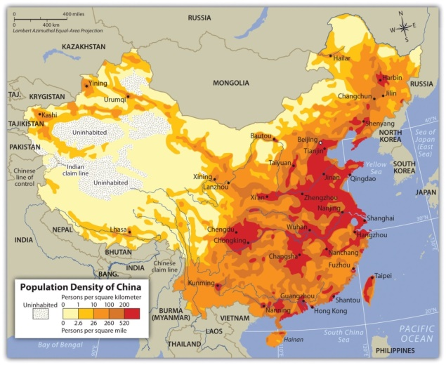
3. Asi 92% obyvatel ČLR tvoří etnikum Chan (Han). Čínská komunistická vláda uznává jen 56 etnických
(národnostních) skupin. Porovnej mapy a zjisti, v jakých geografických podmínkách jednotlivá etnika žijí.

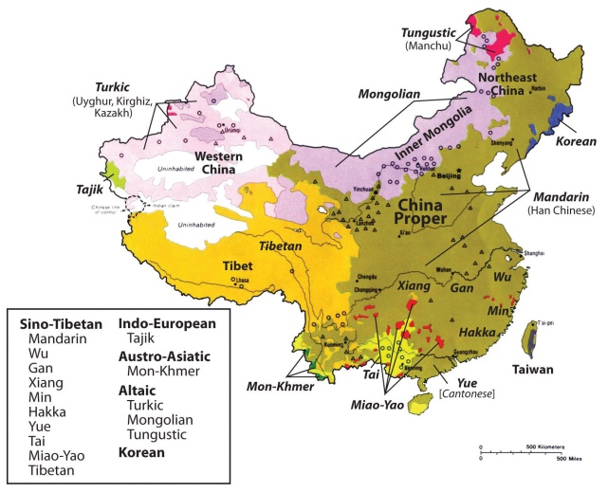

4. Křivky zachycují pohnuté dějiny země po vzniku ČLR. Vysvětli, jak se v křivce zobrazil Velký skok,
Kulturní revoluce, politika „jednoho dítěte“ a strategie „socialistické tržní ekonomiky“.

5. Graf ukazuje věkové složení obyvatel ČLR. Vysvětli disproporci mezi počtem mužů a žen. Promysli, s
jakými problémy se bude čínská společnost potýkat v následujících třiceti letech z hlediska věkového
složení jejich obyvatel?
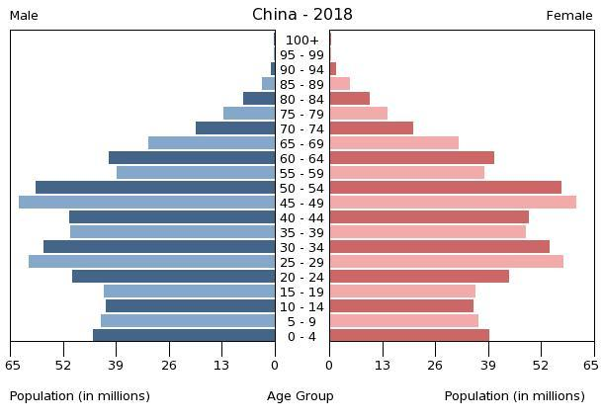
6. Vývoj urbanizace v ČLR:
1955 - 14% 1960 - 16% 1965 - 18%
1970 - 17% 1980 - 19% 1990 - 26%
2000 - 36% 2010 - 49% 2019 - 59,7%
Promysli, z jakých důvodů se mění míra urbanizace v Číně? Jak mění urbanizace život rodin?
S čím se musí čínská společnost při rostoucí urbanizaci vyrovnávat?

7. Najdi na mapě nejlidnatější města ČLR. V jakých geografických podmínkách leží?
Nejlidnatější města:
Shanhai 22,3 mil. Beijing 11,7 mil.
Tianjin 11,1 Guangzhou 11,1
Shenzhen 10,4 Wuhan 9,8
Dongguan 8,0 Chongqing 7,5
Chengdu 7,4 mil. Nanjing 7,2 mil.

